Uniwersytet Medyczny im. Karola Marcinkowskiego w Poznaniu

Dział Inwestycyjno-Techniczny

ul. Rokietnicka 7 tel.: 61 845-26-52
60-806 Poznań email: ditum@ump.edu.pl

Załącznik nr 2b
do umowy

PROGRAM FUNKCJONALNO-UŻYTKOWY

Nazwa zamówienia: Modernizacja stacji transformatorowej nr 355

Adres obiektu: Poznań, ul. Rokietnicka 2
Zamawiający: Uniwersytet Medyczny im. Karola Marcinkowskiego w Poznaniu,
z siedzibą: 61-701 Poznań, ul. Fredry 10
Dział realizujący: Dział Inwestycyjno-Techniczny
z siedzibą: 60-806 Poznań, ul. Rokietnicka 7

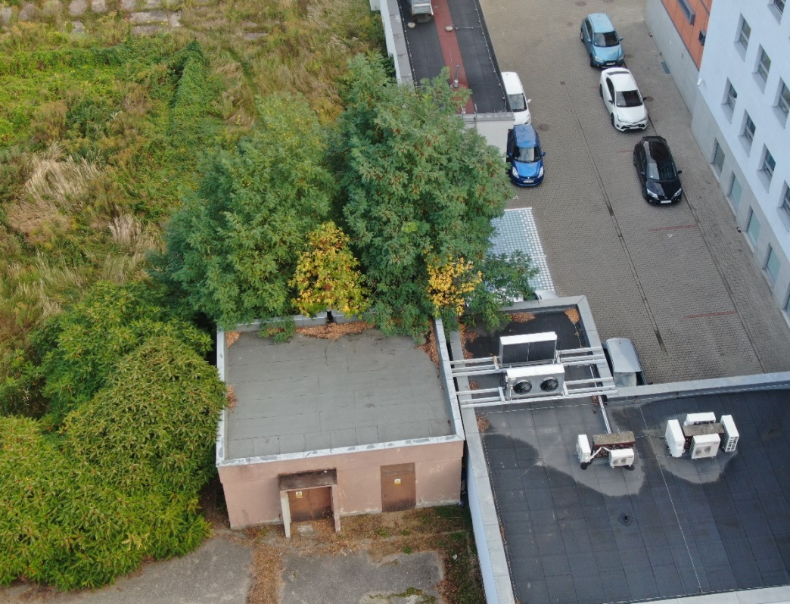

Autorzy opracowania: Radosław Ochmański
Przemysław Tomkowiak
Dział Inwestycyjno-Techniczny UMP

Nazwy i kody CPV:
Lp. | KOD | NAZWA
1. | 45232221-7 | Podstacje transformatorowe
2. | 45310000-3 | Roboty w zakresie instalacji elektrycznych
3. | 45262500-6 | Roboty murarskie i murowe
4. | 45261000-4 | Wykonywanie pokryć i konstrukcji dachowych oraz podobne roboty
5. | 45400000-1 | Roboty wykończeniowe w zakresie obiektów budowlanych
6. | 45453000-7 | Roboty remontowe i renowacyjne
7. | 50532400-7 | Usługi w zakresie napraw i konserwacji elektrycznego sprzętu przesyłowego
8. | 50532200-5 | Serwis oraz konserwacja stacji transformatorowych
9. | 71320000-7 | Usługi inżynieryjne w zakresie projektowania
10. | 71323100-9 | Usługi projektowania systemów zasilania energią elektryczną

SPIS ZAWARTOŚCI

Oznaczenie |  |  | Opis | Nr strony
A. |  |  | CZĘŚĆ OPISOWA | 4
1. |  |  | Opis ogólny przedmiotu zamówienia | 4
 | 1.1. |  | Cel zamówienia i zakres robót budowlanych | 5
 | 1.2. |  | Aktualne uwarunkowania wykonania przedmiotu zamówienia – opis stanu istniejącego | 5
 | 1.3. |  | Ogólne właściwości funkcjonalno-użytkowe przedmiotu zamówienia | 6
2. |  |  | Zakres i opis wymagań przedmiotu zamówienia | 6
 | 2.1. |  | Wymagania szczególne dla opracowań projektowych | 6
 | 2.2. |  | Roboty budowlano-instalacyjne | 8
 |  | 2.2.1 | Zakres i wymagania dla urządzeń i instalacji elektrycznych | 9
 |  | 2.2.2 | Zakres i wymagania dla robót budowlanych | 15
 | 2.3. |  | Dostawa, montaż i uruchomienie systemu „zdalnego dostępu”  OBJĘTE PRAWEM OPCJI | 16
 | 2.4. |  | Sprawowanie konserwacji i serwisu | 18
 |  | 2.4.1 | Czynności wykonywane co najmniej 1 raz w miesiącu | 18
 |  | 2.4.2 | Czynności wykonywane 1 raz w roku | 18
3. |  |  | Inne uwarunkowania realizacji zadania | 20
B. |  |  | CZĘŚĆ INFORMACYJNA | 20
4. |  |  | Zgodność | 20
5. |  |  | Oświadczenie Zamawiającego | 20
6. |  |  | Podstawowe przepisy prawne związane z realizacją zadania | 20
7. |  |  | Inne informacje | 22
 | 7.1. |  | Wytyczne dotyczące wykonawcy robót | 22
 | 7.2. |  | Modyfikacje i wyjaśnienia treści PFU | 22
8. |  |  | Załączniki | 22

- CZĘŚĆ OPISOWA
- Opis ogólny przedmiotu zamówienia
Zadanie dotyczy istniejącej trafostacji w Poznaniu przy ulicy Rokietnickiej 2, na terenie Uniwersytetu Medycznego – Obręb Łazarz, Arkusz nr 07,działka nr 3/2.
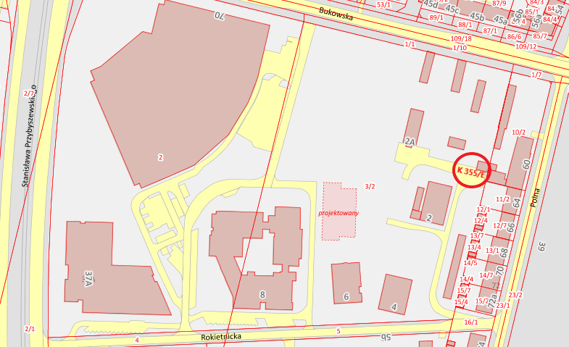
Budynek stacji jest budynkiem parterowym, niepodpiwniczonym (z kanałami kablowymi), o wymiarach przedstawionych poniżej.
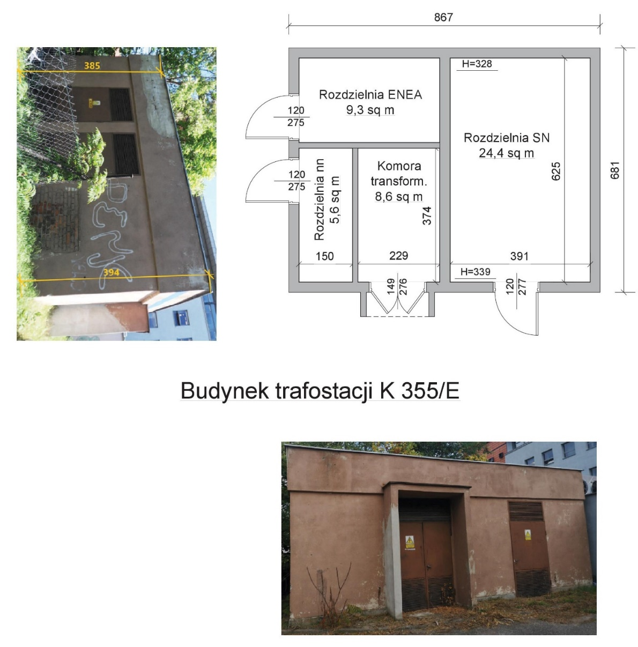
  - Cel zamówienia i zakres robót budowlanych
Celem zamówienia jest modernizacja istniejącej stacji transformatorowej obejmująca kompleksowy remont budowlano-instalacyjny obiektu, wraz z wymianą rozdzielni elektrycznych niskiego i średniego napięcia oraz potrzeb własnych stacji.
Zakres remontu budowlanego obejmuje remont zewnętrzny i wewnętrzny budynku, wg szczegółowych wymogów opisanych poniżej.
Przewiduje się całkowitą wymianę wewnętrznych instalacji elektrycznych budynku, włączając w to instalację uziomu otokowego na zewnątrz budynku.
Nie przewiduje się wymiany transformatora, jednak w czasie prowadzenia prac należy wykonać pełen serwis transformatora.
  - Aktualne uwarunkowania wykonania przedmiotu zamówienia – opis stanu istniejącego
- Elewacja budynku wymaga napraw tynkarskich i odmalowania.
- Budynek posiada cztery otwory drzwiowe, wypełnione ślusarką stalową z elementami wentylacyjnymi. Drzwi są w stanie mocno skorodowanym, z miejscowymi uszkodzeniami oraz odkształcone mechanicznie – z uwagi na stan znacznego zużycia technicznego przewiduje się ich wymianę.
- Istniejące nawierzchnie otoczenia budynku wymagają napraw i uzupełnień.
- Pokrycie dachowe i obróbki blacharskie są w stanie wymagającym remontu. Zbiornik zlewowy wody deszczowej wraz z rurą spustową jest skorodowany i dziurawy (częściowo zasłonięty obudową żelbetową) i wymaga wymiany.
- Drzwi do rozdzielni ENEA posiadają monitoring otwarcia, który musi pozostać czynny po wymianie drzwi.
- Obiekt posiada wydzielone 4 pomieszczenia jako strefy odpowiadające funkcjom użytkowym:
- Rozdzielnia ENEA stanowi miejsce doprowadzenia kabli średniego napięcia zasilania z sieci zewnętrznej. Dostęp do pomieszczenia jest ograniczony i monitorowany przez dostawcę energii. Przy wymianie drzwi wejściowych należy zachować elementy systemu monitoringu ich otwarcia.
- Rozdzielnia SN
- Komora transformatora
- Rozdzielnia nn
- Tynki wewnętrzne ścian i stropów są w stanie dość dobrym, jednak wymagane są naprawy oraz odnowienie powłok malarskich.
- Posadzki cementowe są w stanie dość dobrym, z niewielkimi uszkodzeniami.
- Z zakresu instalacji obiekt wyposażony jest wyłącznie w instalacje elektryczne, które są mocno wyeksploatowane i wymagają całkowitej wymiany.
- Rozdzielnia średniego napięcia posiada następujące pola (wykonane w postaci celek):
- Pole nr 1 - łącznik szyn,
- Pole nr 2 - pomiarowe, zawierające przekładniki napięciowe UMZ 24-1 oraz przekładniki prądowe IMZ-24 50/5 A,
- Pole nr 3 - odpływ „Instytut Stomatologii sekcja I” wykonany kablem 3xYHAKXS 1x120 mm2
- Pole nr 4 - odpływ „Pole transformatorowe”,
- Pole nr 5 - odpływ „E-CMIN-R-SN-1” wykonany kablem 3xYHAKXS 1x120 mm2
- Pole nr 6 - odpływ „E-CBM-R-SN-2” wykonany kablem 3xYHAKXS 1x120 mm2,
- Pola nr 7 do 10 - celki rezerwowe, odłączone spod napięcia
Połączenia szyn z kablami w poszczególnych polach wykonane są za pomocą rozłączników z izolacją powietrzną.

- Rozdzielnia niskiego napięcia posiada następujące odpływy:
- Dom Studencki „Aspirynka”,
- Dom Studencki „Medyk”,
- Kotłownia Uniwersytetu Medycznego – zasilanie podstawowe,
- Ośrodek rehabilitacji laryngologicznej,
- Tymczasowe zasilanie budowy Collegium Humanum.
  - Ogólne właściwości funkcjonalno-użytkowe przedmiotu zamówienia
Podmiotowy obiekt spełnia funkcję usługową dla zapewnienia zasilania energetycznego sąsiadujących obiektów. Są one zasilane jednostronnie (wyłącznie z tej stacji) jak też posiadają zasilanie dwustronne (mogą być rezerwowane z innej stacji, będącej również własnością Zamawiającego).

Nie przewiduje się zmiany technologii obiektu oraz jego funkcji użytkowych. Jedyną zmianą będzie umieszczenie rozdzielnicy nn i rozdzielnicy SN w obrębie jednego pomieszczenia (obecnie rozdzielni SN). W przypadku konieczności należy przewidzieć podział tego pomieszczenia na dwa mniejsze, z osobnym korytarzem wejściowym. Przeniesieniu podlegać będzie również układ pomiarowy. Obecne pomieszczenie rozdzielni nn ma zostać zaadaptowane na pomieszczenie magazynowe.

W otoczeniu budynku Zamawiający przewiduje naprawę chodników.

- Zakres i opis wymagań przedmiotu zamówienia
Realizacja zadania przewidziana jest w systemie zaprojektuj i wybuduj.
Zakres przedmiotu zamówienia obejmuje:
- Opracowanie dokumentacji projektowej modernizacji
- Realizację robót budowlano-instalacyjnych
- Dostawę, podłączenie i uruchomienie systemu „zdalnego dostępu”
- Serwis i konserwację wymienionych rozdzielnic w okresie udzielonej gwarancji
- Dostarczenie szafki wraz z kompletnym wyposażeniem BHP dla modernizowanej stacji.
Przedmiot zamówienia winien spełniać poniższe wymagania:
  - Wymagania szczególne dla opracowań projektowych
W projektowaniu należy przyjmować rozwiązania optymalne z uwzględnieniem dużej trwałości, wysokich parametrów użytkowych oraz zapewniających bezpieczeństwo. Proponowane materiały i urządzenia muszą posiadać odpowiednie dokumenty potwierdzające dopuszczenie do stosowania w budownictwie.
Jednocześnie obowiązkiem Wykonawcy jest uzgadnianie z Zamawiającym proponowanych rozwiązań technicznych z uzyskaniem ich akceptacji, na etapie opracowań koncepcyjnych oraz ostatecznych.
Dokumentacja projektowa musi zostać opracowana w zakresie niezbędnym dla celu, któremu ma służyć. Wykonawca ponosi pełną odpowiedzialność za poprawność techniczną rozwiązań stosowanych w przedmiocie zamówienia i ich pełną zgodność z przepisami prawa.
Wykonawca uzyskuje wszelkie konieczne opinie, sprawdzenia, uzgodnienia i zatwierdzenia dokumentacji projektowej, w szczególności zobowiązany jest do uzyskania uzgodnienia dokumentacji z dostawcą energii t.j. Enea Operator.
Zamawiający udzieli Wykonawcy stosownych pełnomocnictw do reprezentowania Zamawiającego przed wszelkimi organami administracji oraz instytucjami w sprawach związanych z realizacją przedmiotu zamówienia, z zastrzeżeniem, że koszty uzyskania niezbędnych dokumentów, odpowiednich decyzji, postanowień, uzgodnień itp. ponosić będzie Wykonawca.
Do Wykonawcy należeć będzie sporządzenie szczegółowej inwentaryzacji oraz uzyskanie wszelkich informacji niezbędnych dla sporządzanych opracowań projektowych. W przypadku konieczności dokonania odkrywek Wykonawca realizuje je własnym staraniem i na swój koszt, po czym zobowiązany jest przywrócić elementy do stanu poprzedniego. Zamawiający umożliwi Wykonawcy zapoznanie się z obiektem w zakresie niezbędnym do wykonania przedmiotu zamówienia. Jednocześnie Zamawiający informuje, że nie dysponuje archiwalną dokumentacją projektową obiektu, ani jego inwentaryzacją architektoniczną, jednocześnie zapewniając iż udostępni Wykonawcy wszelkie pozostające w jego dyspozycji dokumenty i informacje dotyczące nieruchomości, budynku, jego wyposażenia oraz infrastruktury technicznej w zakresie koniecznym do realizacji zadania.
Mapę zasadniczą terenu do celów projektowych Wykonawca musi uzyskać własnym staraniem.
Wykonawca sporządzi dokumentację projektową w formie i ilościach:
- wydruku na papierze – w ilościach niezbędnych dla swoich potrzeb, uzyskania zatwierdzeń i decyzji administracyjnych, z naddatkiem dla Zamawiającego w ilości 1 egz.
- zapisu elektronicznego na trwałym nośniku (pendrive, płyta) – w ilości 1 egz.
Teczki dokumentacji papierowych muszą być połączone w sposób uniemożliwiający przypadkowe ich zdekompletowanie, a arkusze kolejno ponumerowane. Muszą także posiadać spis zawartości.
Zapis elektroniczny dokumentacji musi odpowiadać w pełni zawartości dokumentacji papierowych. Zapis plików powinien nosić cechy archiwów, w szczególności arkuszy posiadających podpisy i pieczęcie. Preferowany jest skan z zapisem o rozdzielczości nie mniejszej niż 300 dpi.
Wykonawca przekaże Zamawiającemu także edytowalne pliki wykonawcze kompletu dokumentacji projektowej, zapisane w formatach [.dwg], [doc.] itp.
Zapis powinien być rozdzielony w folderach odrębnie dla plików archiwalnych i edytowalnych, z uporządkowaniem branżowym.
W ramach wynagrodzenia umownego Wykonawca przenosi na Zamawiającego autorskie prawa majątkowe do całości dokumentacji wykonawczej dotyczącej podmiotowego obiektu. Zakres ten obejmuje także wszelkie opracowania w wersji roboczej. Przeniesienie autorskich praw majątkowych nastąpi zgodnie z art. 50 Prawa autorskiego, na wszystkich znanych w chwili zawarcia umowy polach eksploatacji. Przeniesienie autorskich praw majątkowych do danej części dokumentacji nastąpi z chwilą jej przekazania Zamawiającemu, w oparciu o wypełnione stosowne oświadczenie i z chwilą obustronnego podpisania protokołu odbioru. Szczegóły wymogów dotyczących przeniesienia praw autorskich zawiera umowa.
W ramach wynagrodzenia umownego Wykonawca zapewnia na własny koszt także nadzór autorski nad realizacją robót.

  - Roboty budowlano-instalacyjne
Realizacja robót winna uwzględniać poniższe uwarunkowania:
- Wykonawca ma obowiązek uzgodnienia z Zamawiającym tras transportu materiałów budowlanych oraz śmieci i gruzu i ściśle ich przestrzegać podczas realizacji przedmiotu zamówienia.
- Wykonawca winien organizować prace tak, aby rozładunek i załadunek materiałów odbywał się sprawnie i tylko podczas chwilowego postoju pojazdu przy budynku.
- Pracownicy Wykonawcy nie będą upoważnieni do przebywania wewnątrz innych obiektów Zamawiającego.
- Zamawiający nie zapewnia pracownikom Wykonawcy miejsc parkingowych dla ich samochodów w sąsiedztwie obiektu.
- Zamawiający udostępni nieodpłatnie Wykonawcy możliwość poboru energii elektrycznej i wody w zakresie niezbędnym do przeprowadzenia robót.
- Wykonawca zobowiązany będzie pracować narzędziami nie wytwarzającymi zakłóceń elektroenergetycznych.
Wykonawca zobowiązany jest uzgodnić z Zamawiającym organizację placu budowy oraz harmonogram realizacji prac.
Realizacja prac odbywać się będzie w otoczeniu terenu czynnego użytkowo i nie może ona zakłócać normalnego funkcjonowania Zamawiającego. Wykonawca zobowiązany jest każdorazowo weryfikować ewentualne konfliktowe zagrożenia, a w razie konieczności dopasować harmonogram i godziny pracy do oczekiwań stałych użytkowników.
Wykonawca zabezpiecza we własnym zakresie wszelkie swoje potrzeby socjalne oraz w zakresie BHP. Wykonawca zobowiązany jest zabezpieczyć miejsce prowadzenia robót przed dostępem osób postronnych i oznakować w sposób zgodny z wymaganiami przepisów (w szczególności pod względem BHP). Wykonawca zobowiązany jest skutecznie zabezpieczyć miejsca prowadzenia robót przed zewnętrznym działaniem czynników atmosferycznych (deszczu, wiatru itp.) i innych czynników szkodliwych.

Wszelkie materiały rozbiórkowe Wykonawca będzie usuwać na bieżąco z terenu budowy, bez zbędnego gromadzenia. Materiały typu złom (w tym metale kolorowe) oraz odpady budowlane typu gruz lub szkło, a także materiały niebezpieczne (typu azbest) lub zawierające substancje ropopochodne (papa) Wykonawca zobowiązany jest zutylizować na własny koszt. Karty przekazania odpadów należy przekazać do Działu Inwestycyjno-Technicznego.

Wszelkie roboty ulegające zakryciu muszą być z wyprzedzeniem zgłoszone i odebrane przez Inspektora nadzoru właściwej branży przed ich zakryciem. Niezachowanie powyższego może skutkować nakazem dokonania odkrycia zakrytych robót lub instalacji na koszt Wykonawcy.
Wykonawca zobowiązany jest stosować wyłącznie materiały nowe i w 1-szym gatunku, które posiadają dokumenty dopuszczające do stosowania w budownictwie. Materiały te powinny odpowiadać wskazanym w dokumentacji projektowej i być zatwierdzone przez Zamawiającego.
Wykonawca zobowiązany jest realizować roboty zgodnie z technologią określoną przez dokumentację projektową, przez producenta wyrobu budowlanego oraz zgodnie z zasadami tzw. „sztuki budowlanej”.
Wykonawca przeprowadza wszelkie wymagane próby, badania i odbiory wymagane dla uruchomienia użytkowania obiektu.
Zamawiający wymaga, aby na czas wyłączenia zasilania obiektów Wykonawca zapewnił tymczasowe ich zasilanie jeśli nie posiadają one rezerwowania. Odpływem który pod tym kątem należy zabezpieczyć jest pole transformatorowe. Dopuszcza się rezerwowanie zarówno po stronie SN z tymczasowej linii kablowej SN, jak i po stronie nn z wykorzystaniem agregatu prądotwórczego.

    - ZAKRES I WYMAGANIA DLA URZĄDZEŃ I INSTALACJI ELEKTRYCZNYCH

      - Elektryczna instalacja budynkowa

        - Instalacja oświetleniowa
1. W ramach inwestycji Wykonawca zaprojektuje, uzgodni, zbuduje, dostarczy, zintegruje z obecnie funkcjonującymi instalacjami i uruchomi co najmniej n/w zewnętrzne i wewnętrzne instalacje oświetleniowe:
  - Instalację oświetlenia zewnętrznego obejmująca opaskę chodnikową przy budynku oraz fragment jezdni bezpośrednio przylegający do stacji (o powierzchni równoważnej dwóm stanowiskom postojowym),
  - automatyczne i ręczne załączanie instalacji oświetlenia zewnętrznego, w tym czujnik ruchu i zmierzchowy z regulowaną nastawą czasową;
  - Instalację oświetlenia wewnętrznego podstawowego, awaryjnego i ewakuacyjnego zgodnie z obowiązującymi przepisami w tym zakresie;
  - Instalację gniazd wtykowych jedno i trójfazowych;
  - Oświetlenie logo Uniwersytetu wraz z danymi kontaktowymi gestora lub opiekuna budynku – może być wykonane albo w formie świecącej światłem własnym (jeśli Wykonawca wykona logo w tej opcji), albo w formie logo namalowanego na ścianie, oświetlanego wysuniętym poza elewację źródłem światła. Załączanie tego oświetlenia odbywać się będzie ręcznie lub automatycznie z wyłącznika zmierzchowego.
2. Instalacje o napięciu do 1kV mają być zaprojektowane i wykonane w systemie sieci TN-S. W celu ochrony przeciwporażeniowej przed dotykiem pośrednim należy stosować samoczynne szybkie wyłączenie napięcia zasilającego oraz ochronę uzupełniającą wyłącznikami przeciwporażeniowymi różnicowoprądowymi o prądzie zadziałania nie większym niż 30 mA lub obniżenie napięcia roboczego do wartości bezpiecznej SELV lub PELV.
4. Należy stosować układy ochrony przed przepięciami atmosferycznymi i łączeniowymi zgodnie z obowiązującymi przepisami.
5. Instalację oświetleniową należy wykonać zgodnie z obowiązującymi aktami prawnymi i aktualnymi normami.

        - Instalacja oświetlenia zewnętrznego
1. Dane techniczne jakie powinno spełniać oświetlenie LED:
- stopień ochrony: IP 66,
- współczynnik ochrony przed zewnętrznymi uderzeniami mechanicznymi: IK 10
- klasa ochronności przed porażeniem elektrycznym: I/II
- Zasilanie: napięciem sieciowym 230 V; 50 Hz
- źródło światła: wymienny jednoczęściowy panel LED z diodami typu Power LED
- Montaż: na wysięgniku poziomym o średnicy 42 ÷ 60 mm lub na pionowym słupie za pomocą regulowanego uchwytu U-1.
2. Cały osprzęt elektryczny (oprawy, skrzynki i puszki przyłączeniowe itp.) należy zainstalować w taki sposób, aby możliwy był do nich łatwy dostęp.
3. Oprawy oświetleniowe w obszarach technologicznych należy montować na takiej wysokości, aby wszelkie prace montażowe i eksploatacyjne możliwe były przy użyciu drabinek lub wysięgników (tak aby możliwy był dojazd i ustawienie sprzętu). W przypadku skrzynek i puszek przyłączeniowych dostęp powinien być zapewniony z powierzchni gruntu lub z powierzchni platform obsługowych.

        - Oświetlenie wewnętrzne z instalacją elektryczną
1. Wewnętrzne instalacje oświetleniowe z instalacją elektryczną obejmują:
- Instalacje gniazd wtyczkowych 3-fazowych i 1-fazowych
- Instalacje oświetlenia wewnętrznego (oświetlenie wewnętrzne i zewnętrzne).
2. Oświetlenie podstawowe musi być zaprojektowane przez Wykonawcę tak, aby zostały spełnione obowiązujące Normy natężenia oświetlenia dla typu pomieszczenia i charakteru pracy, która ma być tam realizowana. Zasilanie tego typu instalacji musi być zrealizowane z wydzielonych paneli oświetleniowych napięciem 400/230V.
3. Oświetlenie dużych powierzchni wewnętrznych powinno być podłączone do obwodów trójfazowych.
4. Instalacje oświetlenia awaryjnego (tzn. oświetlenia bezpieczeństwa, ewakuacyjnego i kierunkowego) musi być wyprowadzone z wydzielonych pól rozdzielni elektrycznych lub rozdzielnic oświetlenia awaryjnego, które muszą być zasilane poprzez system UPS lub baterii centralnej.
6. Oprawy oświetlenia ewakuacyjnego i kierunkowego muszą być zasilane z własnych modułów akumulatorowych. Stan modułów musi być możliwy do sprawdzenia przyciskiem testu zlokalizowanym w rozdzielni.

        - Instalacja uziemienia, połączeń wyrównawczych i odgromowa
1. Instalacje uziemienia, połączeń wyrównawczych oraz odgromową należy wykonać zgodnie z obowiązującymi aktami prawnymi i aktualnymi normami.
2. Połączeniami wyrównawczymi należy objąć wszystkie nowoprojektowane trasy kablowe, kanały wentylacyjne oraz obudowy rozdzielnic i szaf sterowniczych.
3. Połączenia wyrównawcze należy wykonać za pomocą przewodów miedzianych miękkich wielodrutowych w zielono-żółtej izolacji o odpowiednim przekroju.
4. Przekrój drutów na połączenia wyrównawcze powinien być zgodny z obowiązującymi normami i aktami prawnymi.

      - Elektryczne instalacje użytkowe

        - Wymagania dla rozdzielnic średniego napięcia

Wytyczne ogólne
- Rozdzielnice i aparatura sterownicza mają być wykonane zgodnie z PN-EN 62271-200:2012.
- Rozdzielnica będzie posiadać sekcję zasilającą, szynową i wyłączników pól zasilających, pola zasilające, itp.
- Dostarczone rozdzielnice będą miały przewidzianą możliwość rozbudowy przez dostawienie kolejnych szaf odbiorczych.
- Rozdzielnia musi być w wykonaniu wnętrzowym.
- Rozdzielnica musi być wykonana w osłonie metalowej.
- Rozdzielnica musi być wykonana w izolacji powietrznej.
- Rozdzielnica musi posiadać pojedynczy system szyn zbiorczych.
- Wymagany minimalny stopień ochrony IP rozdzielnicy to IPX4.
- Wymagany minimalny stopień ochrony przed uderzeniami mechanicznymi to IK10.
- Rozdzielnica SN ma być wykonana w izolacji powietrznej i wyposażona w:
  - pole liniowe, zasilające
  - pole pomiarowe
  - pola transformatorowe
  - pola liniowe
  - niezbędną aparaturę sterującą.
- Rozdzielnica musi być wyposażona w wyłączniki z napędami ręcznymi, przystosowanymi do monitorowania (tylko podgląd stanu) przez system nadrzędny. Stan wyłączników ma być sygnalizowany przez miejscowe wskaźniki położenia i jednocześnie musi zapewniać możliwość transmisji do systemu monitorowania nadrzędnego z wykorzystaniem protokołu Modbus TCP. Rozdzielnice SN oraz nn muszą umożliwiać komunikację z systemem wizualizacji jednym wspólnym protokołem.
- Rozdzielnica musi umożliwiać zdalny odczyt stanu urządzeń oraz stanu wysterowania. Rozdzielnicę należy wyposażyć tak, by spełnione były warunki określone w opisie dotyczącym systemu wizualizacji.
- Wykonawca dostarczy Zamawiającemu mapę pamięci z listą adresów przypisanych do poszczególnych sygnałów oraz zmiennych, w celu jej późniejszego wykorzystania w nadrzędnym systemie wizualizacji.
- Obwody pomocnicze rozdzielnic będą zasilane napięciem 230 V AC przy częstotliwości 50 Hz. Dopuszcza się wariantowo, możliwość zasilania napięciem 110 V DC.
- Tryb sterowania w jakim znajduje się dany odpływ (pole) podlega monitorowaniu w systemie nadrzędnym.
- Wykonawca zobowiązany jest na etapie oferty przewidzieć montaż co najmniej jednego rezerwowego odpływu średniego napięcia z przewidywaną mocą 500 kW. Ponadto musi być zapewniona możliwość rozbudowy rozdzielnic o dodatkowe pola. Odpływy rezerwowe muszą być kompletnie wyposażone, tzn. zawierać wyłącznik i uziemnik wraz z napędami ręcznymi. Wszystkie elementy wykonawcze w polach, oprócz sterowania ręcznego, muszą być przystosowane do monitorowania przez system nadrzędny.

Wytyczne konstrukcji wewnętrznej
- Rozdzielnica musi być w wykonaniu przedziałowym tzn. zawierać osobny przedział szyn zbiorczych i przedział przyłączeniowy.
- Odpływy mają być w formie wyłączników, doposażone w uziemniki.
- Odpływy muszą być wyposażone w blokadę zapobiegającą przypadkowemu jednoczesnemu załączeniu uziemnika i wyłącznika.
- odpływ musi umożliwiać rozróżnienie stanu w jakim się znajduje - załączony/otwarty/uziemiony.
- Uziemnik i wyłącznik muszą posiadać osobne gniazda sterowania ręcznego.
- Rozdzielnica powinna posiadać łatwy dostęp do głównej szyny uziemiającej.

Znakowanie
- Rozdzielnica musi być wyposażona w schemat synoptyczny namalowany na elewacji bądź naniesiony na niej inną trwałą techniką.
- Maskownice napędów, przełączniki na elewacji, schemat synoptyczny – muszą być opisane w sposób intuicyjny dla operatora.
- Status załączony i wyłączony sygnalizowany jest synoptyką ruchomej kreski „poziomej” lub „pionowej” zmieniającej orientację względem nieruchomej synoptyki obwodów na obudowie. Alternatywnie dopuszcza się wykonanie synoptyki z użyciem kolorów symbolizujących ciągłość lub przerwę w obwodzie. W tym przypadku należy użyć niezależnych kolorów dla obwodów głównych oraz dla obwodu uziemienia.
- Wszelkie oznaczenia muszą być wykonane symbolami nazewnictwa technicznego rozumianymi w międzynarodowym środowisku technicznym.

Wyposażenie
- Rozdzielnica wyposażona w system blokad mechanicznych miedzy wyłącznikiem, a uziemnikiem oraz miedzy uziemnikiem, a drzwiami zapobiegający błędnym czynnościom łączeniowym.
- Każde pole rozdzielnicy musi być wyposażone we wskaźniki obecności napięcia na kablach zasilających zanim operator postanowi zamknąć uziemnik.
- System sygnalizacji obecności napięcia zgodną z normą IEC 61243-5 i systemem LRM.
- Wyłączniki muszą być wyposażone w napędy ręczne.
- Rozdzielnica musi być wyposażona w urządzenia analizujące parametry zasilania w sposób zapewniający spełnienie wymogów systemu wizualizacji (opisanego w dalszej części opracowania). Każde pole musi być wyposażone w analizator parametrów sieci obsługujący komunikację z systemem nadrzędnym. Pomiar napięcia można zrealizować jednym wspólnym przekładnikiem prądowym lub sensorem, natomiast pomiary prądów w poszczególnych polach – z użyciem sensorów prądowych.
- Wymagana klasa dokładności urządzeń pomiarowych – co najmniej 0,5.

        - Wymagania dla rozdzielnic niskiego napięcia
- Rozdzielnice i aparatura sterownicza będą w wykonaniu przedziałowym zgodnie z obowiązującymi normami PN-EN 61439 i PN-EN 60947.
- Rozdzielnice 0,4 kV będą jednosekcyjne, zasilane mostem kablowym z transformatora/ transformatorów mocy. Rozdzielnice te muszą być wykonane w systemie TN-S.
- Obwody pomocnicze i sterowania rozdzielnic powinny być zasilane napięciem 110 V DC. Dopuszcza się inny rodzaj napięcia po uzgodnieniu z Zamawiającym.
- Rozdzielnica musi być wyposażona w wyłączniki z napędami ręcznymi, przystosowanymi do monitorowania przez system nadrzędny. Stan wyłączników ma być sygnalizowany przez miejscowe wskaźniki położenia i jednocześnie musi zapewniać możliwość transmisji do systemu monitorowania nadrzędnego z wykorzystaniem protokołu Modbus TCP.
- W polach zasilających rozdzielnic ma być zabudowany analizator parametrów sieci, a w polach odpływowych pomiar napięć i prądów fazowych. Zarówno analizatory jak i amperomierze i woltomierze mają obsługiwać komunikację z systemem nadrzędnym.
- Wykonawca dostarczy Zamawiającemu mapę pamięci z listą adresów przypisanych do poszczególnych sygnałów oraz zmiennych, w celu jej późniejszego wykorzystania w nadrzędnym systemie wizualizacji i sterowania.
- Rozdzielnice 0,4 kV powinny być wyposażone w minimum 20% rezerwy (panele odpływowe rezerwowe w pełni wyposażone dla każdego typu projektowanego odpływu).
- W dostarczonych rozdzielnicach musi być przewidziana możliwość rozbudowy przez dostawienie kolejnych pól odpływowych.
- Wykonawca rozdzielnicy wykona przedział przyłączeniowy o szerokości minimum 30 cm z w pełni swobodnym dostępem obsługi do miejsca przyłączenia kabli zasilających, sterowniczych i sygnalizacyjnych. Szerokość przedziału może być większa i uzależniona od liczby, rozmiaru i budowy kabli.
- Przyłącza kabli zasilających będą odpowiednio zabezpieczone (osłony) przed nieumyślnym dotknięciem części pod napięciem.
- Wszystkie podzespoły wchodzące w skład rozdzielnic powinny być opatrzone etykietą zawierającą ich wartości znamionowe.
- W przypadku wyszczególnienia zapasowych paneli należy je wyposażyć w minimalny osprzęt, unikając wyłączenia rozdzielnicy, gdy będzie instalowane dodatkowe wyposażenie.
- Zasuwy do połączeń z przedziałami nn muszą być metalowe i uziemione.
- Każdy przedział łącznikowy musi być wyposażony w rozwierane drzwi przedniego panelu, wewnętrzną przegrodę metalową zapobiegającą przemieszczaniu się zjonizowanych gazów między przedziałami. Przegrody metalowe powinny również oddzielać elementy mocy i sterowania, aby ograniczyć zakłócenia elektryczne i usterki.
- Wszystkie urządzenia nn muszą posiadać możliwość obsługi ręcznej z części przedniej rozdzielnic.
- Przedział kabli nn musi być tak rozwiązany, aby umożliwiał zakończenie i podłączenie kabli w przestrzeni szafy. Wszystkie podpory i mocowania kabli w rozdzielnicach powinny być dostarczone przez Producenta.
- Zaciski kabli zasilania pomocniczego i sterowania powinny być umieszczone z przodu i być dostępne z przodu szaf.
- Dostęp do wszystkich wewnętrznych urządzeń rozdzielnicy w celu kontroli lub wymiany będzie możliwy bez wyjmowania innych urządzeń lub odłączania kabli niezwiązanych bezpośrednio z obsługiwanym urządzeniem i bez konieczności wchodzenia w konstrukcję innych części korpusu.
- Urządzenie, dla którego przewidziano prace konserwacyjne (okablowanie przekaźnika, wymiana bezpiecznika itp.), powinno być ustawione w taki sposób, aby łatwo było wykonać pracę bez demontażu jakichkolwiek innych elementów lub zespołów, gdy rozdzielnica jest pod napięciem i bez zagrożenia przypadkowego kontaktu z elementami pod napięciem. Dostęp do tego urządzenia powinien być możliwy po otwarciu drzwi.
- W nowych zabudowanych rozdzielnicach należy zainstalować zabezpieczenia łukochronne.
- Każda rozdzielnica powinna mieć tabliczkę znamionową zgodną z przepisami i zawierającą co najmniej:
- nazwę i miejsce produkcji,
- rok produkcji,
- typ rozdzielnicy,
- napięcia znamionowe i robocze,
- prądy znamionowe,
- znamionową zdolność zwarciowa,
- częstotliwość znamionową,
- napięcia znamionowe obwodów sterowania.
- Wykonawca zobowiązany jest na etapie oferty przewidzieć montaż co najmniej dwóch rezerwowych odpływów niskiego napięcia, o prądzie znamionowym nie mniejszym niż 125 amperów każdy. Ponadto musi być zapewniona możliwość rozbudowy rozdzielnic o dodatkowe pola. Odpływy rezerwowe muszą być kompletnie wyposażone, tzn. zawierać wyłącznik wraz z napędem ręcznym, elementami pomiarowymi (amperomierze i woltomierze – indywidualne dla każdej z faz). Wszystkie elementy, oprócz sterowania ręcznego, muszą być przystosowane do monitorowania przez system nadrzędny.

        - Wymagania dla kabli
- Kable powinny być wyprodukowane i przetestowane zgodnie z najnowszymi, odpowiednimi, obowiązującymi normami europejskimi i międzynarodowymi.
- Wszystkie kable zasilające należy wykonać w izolacji XLPE, natomiast kable sterownicze należy wykonać w izolacji PVC w powłoce zewnętrznej o ograniczonym wydzielaniu dymu, wykonanej z materiału bezhalogenowego. Kable zasilające i sterownicze będą posiadać skrętki z żył miedzianych wyżarzonych o minimalnym przekroju żyły 2,5 mm² (kable zasilające) i 1,5 mm² (kable sterownicze).

        - Układanie kabli
- Kable należy układać zgodnie z obowiązującymi normami i aktami prawnymi.
- Kable zasilające urządzenia technologiczne należy prowadzić w istniejących przestrzeniach kablowych pod pomieszczeniem rozdzielnicy SN.
- Należy unikać konieczności wykonywania muf kablowych.

    - ZAKRES I WYMAGANIA DLA ROBÓT BUDOWLANYCH
  - Remont elewacji budynku obejmuje naprawy uszkodzeń tynków.
Cokoliki należy wyprawić w całości tynkiem akrylowym z naturalnym kruszywem kamiennym.
Pozostałe tynki mineralne ścian należy wyprawić w miejscach uszkodzeń zapewniając odpowiednie scalenie wizualne z fakturą tynku istniejącego.
  - Całość tynku mineralnego ścian należy pokryć powłoką malarską z silikonowych farb elewacyjnych.
  - Na elewacji przewiduje się wykonanie logotypu UMP, z podaniem danych kontaktowych do administratora obiektu (opis i umiejscowienie do uzgodnienia).
  - Po wschodniej stronie budynku wykonać opaskę przy ścianie zewnętrznej szer. 0,5 m: z betonowej kostki brukowej, z betonowymi krawężnikami.
  - Przewiduje się wymianę obróbek blacharskich (attyki oraz okapowych) – na wykonane z blachy tytan-cynkowej.
  - W zakresie remontu pokrycia dachu należy uwzględnić ułożenie papy wentylacyjnej na istniejącym podłożu z kominkiem wentylacyjnym oraz 1* wierzchniej papy zgrzewalnej (w klasie PYE PV200 S 5 SBS).
  - Istniejące drzwi (z wentylacją) należy wymienić na nowe elementy stalowe ocynkowane z malowaniem proszkowym.
Drzwi wyposażyć w zamki z wkładkami patentowymi obsługiwanymi jednym kluczem. W drzwiach do części ENEA należy dodatkowo przewidzieć zamykanie na kłódkę (wg uzgodnienia z ENEA).
W zakresie zadania przewiduje się także montaż krańcówek monitorujących otwarcie drzwi do pomieszczeń rozdzielni nn, rozdzielni SN oraz komory transformatora. Informację z krańcówek należy wprowadzić do systemu monitoringu. Zdarzenie otwarcia drzwi będzie podlegać rejestracji w systemie.
  - Oznakowanie na drzwiach tabliczkami (nitowanymi do poszycia) wg wzorów uzgodnionych z ENEA.
  - W rozdzielni średniego napięcia zlikwidować stalowe wydzielenia (klatki).
  - Odpowiednio do przyjętego rozwiązania projektowego wykonanie podziału pomieszczenia na odrębne strefy rozdzielni SN oraz nn z korytarzem wejściowym, względnie pomieszczenie rozdzielni nn jako przejściowe do strefy SN.
  - W nowych ściankach działowych należy przewidzieć drzwi wejściowe pełne o min. wymiarze „w świetle” 100 * 200 cm.
  - Nowemu podziałowi funkcjonalnemu należy zapewnić wentylację grawitacyjną.
  - W kanałach kablowych pomieszczenia rozdzielni SN należy wykonać trwałe oddzielenia („zaślepienie”), tak by uniemożliwić przejście z obrębu nowego wydzielenia do pozostałych części budynku.
  - Posadzkę nad kanałami kablowymi przewiduje się wyrównać z poziomem posadzki nowego pomieszczenia (np. przez przykrycie płytami), z zapewnieniem minimalnej nośności 250 kg/m².
  - Powierzchnie betonowych posadzek pomieszczeń przewiduje się wyrównać cienkowarstwową cementową masą samorozlewną z wykończeniem farbą epoksydową lub akrylowo-silikonową dedykowaną do nawierzchni betonowych.
  - Uszkodzenia tynków wewnętrznych ścian i sufitów we wszystkich pomieszczeniach wymagają napraw.
  - Powierzchnie tynków wewnętrznych należy pokryć powłokami malarskimi (w kolorze białym).

  - Dostawa, montaż i uruchomienie systemu „zdalnego dostępu” (OBJĘTE PRAWEM OPCJI)
W ramach zadania przewiduje się uruchomienie systemu wizualizacji dla obwodów zasilania obiektów UMP. System wizualizacji musi spełniać następujące wymagania:
- System zostanie zainstalowany na serwerze należącym do Uniwersytetu Medycznego.
Obowiązującym w UMP standardem jest Microsoft Windows Server 2019.
- System musi pracować na maszynie wirtualnej w środowisku wirtualizacji VMWare i być dostępny w sieciach uczelnianych z poziomu przeglądarki www.
- Komunikacja urządzeń musi odbywać się z wykorzystaniem standardu Ethernet. W przypadku gdy dostarczane urządzenia posługują się innym standardem przesyłania danych, Wykonawca musi zapewnić dostawę urządzeń konwertujących ten sygnał zgodnych ze standardem Ethernet.
- System musi umożliwiać logowanie co najmniej trzystopniowe:
  - Poziom pierwszy – wizualizacja danych bez możliwości sterowania,
  - Poziom drugi – umożliwienie zmiany nastaw progów alarmowych,
  - Poziom trzeci – zarządzanie administracyjne – możliwość dodawania i usuwania użytkowników z systemu, przydzielanie wybranych poziomów uprawnień.
- Wykonawca musi dostarczyć wszelkie licencje niezbędne do użytkowania przez Uniwersytet, w tym:
  - Licencje na program wizualizacyjno-sterujący,
  - Licencję na bazę danych,
  - Licencję umożliwiającą pracę wielu użytkowników,
  - Licencję umożliwiającą rozszerzenie wizualizacji i bazy danych o dodatkowe obiekty zasilania elektroenergetycznego Użytkownika (do przyłączenia w późniejszym czasie) bez ponoszenia dodatkowych opłat.
  - Inne licencje jeżeli okażą się niezbędne.
Licencje muszą mieć charakter licencji wieczystych, nieograniczonych czasowo.
- Wizualizacja oraz rejestracja bazodanowa musi obejmować co najmniej:
  - Stan poszczególnych wyłączników średniego napięcia (załączony/wyłączony),
  - Stan poszczególnych wyłączników niskiego napięcia (załączony/wyłączony),
  - Awarię (brak lub niewłaściwe parametry zasilania pomocniczego rozdzielnicy, asymetrię warunków zasilania, zanik napięcia na którejś z faz, nadmierne odchylenia cosinusa fi, nadmierne wyeksploatowanie akumulatorów z zasilaniem pomocniczym, przekroczenie granicznej temperatury transformatora, utratę łączności z wizualizowanym urządzeniem). Wizualizacja powinna umożliwiać zmianę nastaw progów ostrzegawczych dla poszczególnych sygnałów (w zależności od priorytetu urządzenia oraz charakteru odchylenia)
  - Sygnalizację wejścia do któregoś z pomieszczeń objętych nadzorem (rozdzielnia nn, rozdzielnia SN lub komora transformatora),
  - Wartości skuteczne napięcia fazowego i międzyfazowego dla każdej z faz na danym odpływie,
  - Wartości skuteczne pobieranego prądu dla każdej z faz na danym odpływie,
  - Moc czynną chwilową pobieraną przez dany odpływ,
  - Moc bierną chwilową pobieraną przez dany odpływ,
  - Pomiar temperatury transformatora,
  - Cosinus fi,
  - Moc chwilową 15-minutową,
  - Element oceny jakości parametrów zasilania – pomiar częstotliwości napięcia zasilającego mierzonej z dokładnością do 0,01 Hz oraz obecność i ilościowy udział wyższych harmonicznych w przebiegu prądów i napięć. Rejestracja jakości powinna umożliwiać zarówno podgląd wartości chwilowych jak i uśrednionych za wybrany okres czasu.
- Wizualizacja w oparciu o bazę danych musi umożliwiać podgląd zdarzeń w osi czasu. Powinna również umożliwiać podgląd stanu urządzeń lub wskazań urządzeń pomiarowych w osi czasu dla różnych wybranych wydarzeń. Baza danych powinna posiadać możliwość automatycznej weryfikacji czasu rzeczywistego. Zmiana daty i godziny w rejestrze zdarzeń przez Użytkownika powinna być niemożliwa.
- Wizualizacja powinna po wskazaniu kursorem na ekranie danego urządzenia wyświetlić dane wizualizowanego urządzenia (np. wyłącznika, transformatora itp.) Dane powinny obejmować typ, rok produkcji, napięcie i prąd znamionowy, aktualny stan roboczy (załączony/wyłączony), itp.
- Rozbudowa bazy danych i wizualizacji powinna być łatwa do przeprowadzenia przez Użytkownika. Wizualizacja powinna zawierać moduł kreatora nowych obiektów, w którym będzie możliwe zdefiniowanie nowych zmiennych, z automatycznym przypisaniem ich adresów w bazie danych. W kreatorze musi być możliwość wpisania (wgrania) mapy pamięci nowego (dodawanego) urządzenia w celu jego skomunikowania z bazą danych i wizualizacji. Kreator powinien umożliwiać zapis roboczy projektowanej struktury i do czasu jego skomunikowania z obiektem rzeczywistym być zwizualizowany w systemie jako nieaktywny (nieczynny). Podobnie wizualizowane mają być obiekty podlegające wyłączeniu (np. wskutek remontu lub rozbiórki).
- System (wizualizacja wraz z bazą danych) powinna umożliwiać generowanie raportów w postaci zestawień tabelarycznych lub wykresów w osi czasu dla wybranych parametrów, które to zestawienia lub wykresy powinny dać się zapisać do pliku typu pdf lub xls w celu ich przekazania zewnętrznym podmiotom dokonującym audytów energetycznych lub ocen jakości zasilania.
- Wykonawca, we współpracy ze służbami technicznymi UMP stworzy i uruchomi wizualizację bazodanową dostarczanego i uruchamianego sprzętu.
  - Sprawowanie konserwacji i serwisu
Wykonawca będzie realizował w okresie udzielonej gwarancji czynności konserwacji wynikające z wymogów producenta oraz obowiązujących przepisów dotyczących eksploatacji. Konserwacja ma na celu spełnienie warunków gwarancyjnych producentów, utrzymanie użytkowania stacji transformatorowej w ciągłej sprawności z wykorzystywaniem jej pełnej funkcjonalności oraz ochronę przed nadmiernym zużyciem. Zamawiający oczekuje od Wykonawcy sprawowania dla zmodernizowanej trafostacji czynności tzw. „pogotowia technicznego” w okresie gwarancji.

    - Czynności konserwacyjne wykonywane co najmniej 1 raz w miesiącu obejmują:
- sprawdzenie komunikacji rozdzielni SN oraz nn z systemem wizualizacji,
- sprawdzenie rejestru zdarzeń – w przypadku samodzielnego zauważenia nieprawidłowości (bądź powzięcia informacji o takich nieprawidłowościach od Zamawiającego) – przeprowadzenie dochodzenia mającego na celu zlokalizowanie źródła nieprawidłowości oraz jej usunięcie.
    - Czynności konserwacyjne wykonywane 1 raz w roku obejmują:
- szczegółowe oględziny urządzeń,
- oględziny napisów i oznaczeń informacyjno-ostrzegawczych;
- oględziny stanu zewnętrznego aparatury kontrolno-pomiarowej (analizatory, woltomierze, amperomierze, watomierze itp.)
- utrzymywanie aktualności badań sprzętu ochronnego i przeciwporażeniowego,
- oględziny stanu napędów, łączników, izolatorów i głowic kablowych
- oględziny stanu ochrony przeciwpożarowej i odgromowej
- oględziny stanu zamknięcia (zamki, kłódki itp.)
- oględziny stanu instalacji elektrycznych,
- oględziny stanu wentylacji mechanicznej i grawitacyjnej,
- czyszczenie wnętrz urządzeń,
- oględziny stanu połączeń w torach prądowych
- oględziny szyn zbiorczych po stronie SN i nN
- oględziny stanu osłon, blokad, urządzeń ostrzegawczych zapewniających bezpieczeństwo pracy,
- sprawdzenie stanu dokręcenia i ewentualne uzupełnienie śrub uziemiających,
- sprawdzenie działania urządzeń chłodzących oraz urządzeń pomiaru temperatury (jeżeli będą stanowić przedmiot dostawy),
- oględziny kabli 15 kV między rozdzielnicą SN a transformatorem,
- utylizacja wszystkich zużytych i niesprawnych elementów i urządzeń (po wcześniejszej akceptacji Zamawiającego), wraz z przekazaniem Zamawiającemu protokołu z dokonania tej czynności,
- opracowanie protokołu konserwacji i serwisu; protokół z prac konserwacyjnych powinien zawierać dane o stanie technicznym poszczególnych stacji transformatorowych, wnioski i uwagi co do ewentualnych napraw i czynności mających na celu uniknięcie awarii urządzeń oraz zapewnienie prawidłowego funkcjonowania poszczególnych stacji i ich elementów (ewentualnie wskazanie urządzeń wadliwie działających). Protokół taki będzie stanowił podstawę do procedowania wykonania naprawy.

W zakresie udzielonej gwarancji oraz „pogotowia technicznego”, o którym mowa w punkcie 2.4. Wykonawca będzie zobowiązany do:
- wykonywania przeglądów technicznych oraz czynności konserwacyjnych nowych rozdzielni elektrycznych w zakresie oraz terminach określonych przez producenta lub wynikających z wymogów Instrukcji eksploatacji obiektu,
- w przypadku wystąpienia awarii polegającej na wyłączeniu zasilania w obrębie stacji, wraz z niemożnością jego samodzielnego przywrócenia przez Użytkownika – zapewnienia przyjazdu serwisu o charakterze priorytetowym, z czasem reakcji nie dłuższym niż 6 godzin, licząc od chwili powiadomienia Wykonawcy do chwili przyjazdu konserwatora do podmiotowego obiektu i podjęcia czynności zmierzających do przywrócenia właściwego stanu technicznego urządzenia,
- przyjazdów serwisowych na wezwanie użytkownika, w sytuacjach podejrzenia niewłaściwej pracy zamontowanych urządzeń lub uzgodnionych z Zamawiającym zmian parametrów pracy, w terminie nie dłuższym niż 24 godziny od zgłoszenia,
- zapewnienia bezpłatnego dla Zamawiającego stosowania i użytkowania materiałów eksploatacyjnych niezbędnych dla poprawnego utrzymywania ruchu zamontowanych urządzeń,
- delegowania do prac osób posiadających odpowiednie kwalifikacje potwierdzone właściwymi rzeczowo i ważnymi terminowo zaświadczeniami,
- uzgadniania z Zamawiającym zakresu oraz uwarunkowań techniczno-organizacyjnych ewentualnego prowadzenia planowych prac naprawczych, związanych z przestojem działania stacji transformatorowej, z minimum 14-dniowym wyprzedzeniem,
- zdiagnozowania przyczyny usterki,
- usunięcia drobnych usterek, o ile nie generuje to dodatkowych kosztów wynikających z konieczności wymiany lub naprawy części i urządzeń,
- podjęcia wszelkich możliwych starań celem jak najszybszego przywrócenia poprawnego działania stacji transformatorowej,
- utylizacji materiałów eksploatacyjnych oraz wymienianych części,
- przygotowanie i dostarczenie do Działu Inwestycyjno-Technicznego notatki służbowej / protokołu z przeprowadzonych czynności
Awarie będące wynikiem błędów montażowych lub wad dostarczonych urządzeń przez Wykonawcę usuwane będą na koszt Wykonawcy.

Czynności konserwacji spoczywające na Wykonawcy nie obejmują czynności wynikających z aktów wandalizmu i innego niewłaściwego użycia urządzenia, zdarzeń losowych, w szczególności działania ognia i wody.
W przypadku konieczności wykonania naprawy nie objętej gwarancją urządzenia Wykonawca przekazuje niezwłocznie Zamawiającemu stosowną informację w tym zakresie, określając przyczyny takiej sytuacji z dołączeniem oferty naprawy, określającej koszt i termin jej wykonania.
- Inne uwarunkowania realizacji zadania

Wykonawca przeprowadza wszelkie wymagane próby i badania wymagane dla uruchomienia rozdzielnic SN, nn oraz transformatorów, z których sporządza stosowne protokoły. Po ich pozytywnym wyniku przekazuje te urządzenia Zamawiającemu do eksploatacji.

Wykonawca jest zobowiązany znać i realizować wszystkie przepisy prawne wydawane zarówno przez władze państwowe jak i lokalne oraz pozostałe regulacje prawne i wytyczne, które są w jakikolwiek sposób związane z przedmiotem zamówienia oraz będzie w pełni odpowiedzialny za przestrzeganie tych reguł i wytycznych.
Wykonawca zobowiązany jest przestrzegać praw autorskich i patentowych. Będzie w pełni odpowiedzialny za spełnienie wszystkich wymagań prawnych w odniesieniu do używanych opatentowanych urządzeń lub metod. Zobowiązany jest informować Zamawiającego o swoich działaniach w tym zakresie, przedstawiając kopie atestów i innych wymaganych świadectw.
W zakresie obsługi systemu „zdalnego dostępu” Wykonawca będzie zobowiązany do przeprowadzenia szkolenia wytypowanych pracowników Zamawiającego.
Wykonawca będzie zobowiązany także do opracowania i przekazania Zamawiającemu:
- dokumentacji powykonawczej,
- instrukcji eksploatacji i konserwacji
- karty gwarancyjnej
W ramach wynagrodzenia umownego Wykonawca będzie realizował czynności konserwacyjne nowych rozdzielni w okresie udzielonej gwarancji oraz sprawował jego serwis, w tym czynności tzw. „pogotowie technicznego”.
Potwierdzenie zrealizowania zamówienia stanowić będzie protokół ostatecznego odbioru podpisany przez przedstawicieli Wykonawcy oraz Zamawiającego.

- CZĘŚĆ INFORMACYJNA
- Zgodność (dokumenty potwierdzające zgodność zamierzenia budowlanego z wymaganiami wynikającymi z odrębnych przepisów)
- nie dotyczy -
- Oświadczenie Zamawiającego
Zamawiający oświadcza, że jest właścicielem obiektu stacji transformatorowej nr 355 w Poznaniu przy ul. Rokietnickiej 2, na terenie działki nr 3/2 Obręb Łazarz, Arkusz nr 07, a tym samym posiada prawo do dysponowania tą nieruchomością na cele budowlane.

- Podstawowe przepisy prawne związane z realizacją zadania
Do podstawowych przepisów prawnych związanych z wykonaniem podmiotowego zadania
należą:
- Ustawa z dnia 7.07.1994 r. – Prawo budowlane (Dz. U. z 2020 r. poz. 471 z późniejszymi zmianami);
- Ustawa z dnia 10.04.1997 r. – Prawo Energetyczne (Dz. U. 1997 nr 54 poz. 348 z późniejszymi zmianami);
- Obwieszczenie Marszałka Sejmu Rzeczypospolitej Polskiej z dnia 9 stycznia 2020 r. w sprawie ogłoszenia jednolitego tekstu ustawy o wyrobach budowlanych (Dz. U. 2020 poz. 215),
- Obwieszczenie Marszałka Sejmu Rzeczypospolitej Polskiej z dnia 16 kwietnia 2020 r. w sprawie ogłoszenia jednolitego tekstu ustawy o odpadach (Dz. U. 2020 poz. 797),
- Rozporządzenie Ministra Rozwoju, Pracy i Technologii z dnia 21 grudnia 2020 r. zmieniające rozporządzenie w sprawie warunków technicznych, jakim powinny odpowiadać budynki i ich usytuowanie (Dz. U. 2020 poz. 2351),
- Rozporządzenie Ministra Infrastruktury z dnia 6 lutego 2003 r. w sprawie bezpieczeństwa i higieny pracy podczas wykonywania robót budowlanych (Dz.U. 2003 nr 47 poz. 401
z późn. zm.)
- Rozporządzenie Ministra Pracy i Polityki Społecznej z dnia 4 sierpnia 2011 r. zmieniające rozporządzenie w sprawie ogólnych przepisów bezpieczeństwa i higieny pracy (Dz. U. 2011 nr 173 poz. 1034),
- Rozporządzenie Ministra Klimatu z dnia 24 września 2020 r. zmieniające rozporządzenie w sprawie bezpieczeństwa i higieny pracy przy urządzeniach energetycznych (Dz. U. 2020 poz. 1649),
- Rozporządzenie Ministra Infrastruktury z dnia 2 września 2004r. w sprawie szczegółowego zakresu i formy dokumentacji projektowej, specyfikacji technicznych wykonania i odbioru robót budowlanych oraz programu funkcjonalno-użytkowego (Dz. U. Nr. 202, poz. 2072 ze zmianami)
- Rozporządzenie Ministra Rozwoju, Pracy i Technologii z dnia 23 marca 2021 r. zmieniające rozporządzenie w sprawie zasadniczych wymagań dotyczących ograniczenia stosowania niektórych niebezpiecznych substancji w sprzęcie elektrycznym i elektronicznym (Dz. U. 2014 poz. 934),
- Rozporządzenie Ministra Gospodarki z dnia 11 marca 2014 r. zmieniające rozporządzenie w sprawie procedur oceny zgodności wyrobów wykorzystujących energię oraz ich oznakowania (Dz. U. 2014 poz. 934),
- Rozporządzenie Ministra Gospodarki z dnia 21 sierpnia 2007 r. w sprawie zasadniczych wymagań dla sprzętu elektrycznego (Dz. U. 2007 nr 155 poz. 1089),
- Rozporządzenie Ministra Gospodarki z dnia 21 października 2008 r. w sprawie zasadniczych wymagań dla maszyn (Dz. U. 2008 nr 199 poz. 1228),
- Rozporządzenie Ministra Gospodarki z dnia 13 czerwca 2011 r. zmieniające rozporządzenie w sprawie zasadniczych wymagań dla maszyn (Dz .U. 2011 nr 124 poz. 701),
- Dyrektywa 2014/32/UE Parlamentu Europejskiego i Rady z 26 lutego 2014 w sprawie przyrządów pomiarowych MID,
- Rozporządzenie Ministra Środowiska z dnia 3 lipca 2017 r. w sprawie wysokości stawek opłat za usunięcie drzew i krzewów (Dz. U. 2017 poz. 1330),
- Ustawa z dnia 21 stycznia 2021 r. o zmianie ustawy - Kodeks postępowania administracyjnego oraz niektórych innych ustaw (Dz. U. 2021 poz. 187),
- Obwieszczenie Marszałka Sejmu Rzeczypospolitej Polskiej z dnia 16 września 2020 r. w sprawie ogłoszenia jednolitego tekstu ustawy - Kodeks cywilny (Dz. U. 2020 poz. 1740),

- Inne informacje
  - Wytyczne dotyczące wykonawcy robót
Roboty powinien wykonać Wykonawca posiadający odpowiedni potencjał techniczny i ekonomiczny oraz posiadający doświadczenie w realizacji podobnych przedsięwzięć.
Osoby wykonujące zasadnicze prace fizyczne muszą być zatrudnione u Wykonawcy na podstawie umowy o pracę.
  - Modyfikacje i wyjaśnienia treści PFU
W uzasadnionych przypadkach Zamawiający może w każdym czasie przed upływem terminu składania ofert zmodyfikować treść niniejszego PFU jako części składowej Specyfikacji Warunków Zamówienia.
Wykonawca może zwrócić się do Zamawiającego z prośbą o udzielenie wyjaśnień treści niniejszego PFU. Prośbę taką należy sformułować na piśmie i przekazać Zamawiającemu w trybie określonym w specyfikacji istotnych warunków zamówienia.

Poznań, kwiecień 2022 r.

